CỤC VIỄN THÔNG  TRUNG TÂM KIỂM ĐỊNH VÀ CHỨNG NHẬN 2  VILAS 197  ------------- | CỘNG HÒA XÃ HỘI CHỦ NGHĨA VIỆT NAM  Độc lập - Tự do - Hạnh phúc  -------------------------
Số: 0217/2014/PTN-SP | Tp Hồ Chí Minh, ngày 01 tháng 04 năm 2014

KẾT QUẢ ĐO KIỂM
MÁY ĐIỆN THOẠI DI ĐỘNG

- Đơn vị đề nghị đo kiểm:
- Tên đơn vị: CÔNG TY TNHH CÔNG NGHỆ SỐ SONG HÀNH
- Địa chỉ: 311M36 Khu nhà TĐC Thủ Thiêm, Phường An Phú, Quận 2, TP.HCM
- ĐT: (08) 37471300 Fax: (08) 37471220
2. Sản phẩm được đo kiểm:
- Tên sản phẩm: Điện thoại di động có thu phát vô tuyến.
- Ký hiệu: H101
- IMEI : 352407054872446
- Hãng sản xuất: WINNTEL COMMUNICATION GROUP CO., LTD
- Nước sản xuất: Trung Quốc.
(Các thông tin trên được ghi theo phiếu yêu cầu đo kiểm ngày 18/03/2014 của đơn vị đề nghị đo kiểm)
- Tình trạng mẫu: Mẫu do khách hàng mang đến Phòng Thử nghiệm.
3. Địa điểm đo kiểm:
- Phòng Thử nghiệm (VILAS 197).
- Địa chỉ: 60 Tân Canh, Phường 01, Quận Tân Bình, TP. HCM.
4. Nhóm đo kiểm:
- Nguyễn Kiều Diễm;
- Phạm Minh Trang.
5. Thời gian đo kiểm:
- Ngày 01 tháng 04 năm 2014
6. Thiết bị đo kiểm:
- CMU 200 – Universal Radio Communication Tester
7. Điều kiện môi trường:
- Nhiệt độ: 25°C
- Độ ẩm: 50%
8. Tiêu chuẩn đánh giá:
- QCVN 12:2010/BTTTT-"Quy chuẩn kỹ thuật quốc gia về máy di động GSM pha 2 và 2+) "
9. Nội dung đo kiểm:

STT | Chỉ tiêu đo kiểm | Cơ quan công nhận / chỉ định
1 | Công suất trung bình | Bộ Thông tin Truyền thông  Văn phòng Công nhận chất lượng
2 | Định thời cụm | Bộ Thông tin Truyền thông  Văn phòng Công nhận chất lượng
3 | Sai số thời gian | Bộ Thông tin Truyền thông  Văn phòng Công nhận chất lượng
4 | Sai số pha | Bộ Thông tin Truyền thông  Văn phòng Công nhận chất lượng
5 | Sai số tần số | Bộ Thông tin Truyền thông  Văn phòng Công nhận chất lượng
6 | Phổ tín hiệu đầu ra | Bộ Thông tin Truyền thông  Văn phòng Công nhận chất lượng
7 | RX level | Bộ Thông tin Truyền thông  Văn phòng Công nhận chất lượng
8 | BER | Bộ Thông tin Truyền thông  Văn phòng Công nhận chất lượng
10. Kết quả đo kiểm:
- Kết quả đo kiểm chi tiết trong phụ lục kèm theo.
- Kết quả đo kiểm chỉ có giá trị với mẫu đo kiểm.

ĐẠI DIỆN NHÓM ĐO KIỂM  NGUYỄN KIỀU DIỄM | QUẢN LÝ KỸ THUẬT  NGUYỄN PHÚ CƯỜNG

PHỤ LỤC
(Kèm theo kết quả đo kiểm số 0217/2014/PTN-SP)

SIM-1
Date & Time: Tuesday, April 01, 2014 8:19:30 AM
Operator: noname
CMU Ident: Rohde&Schwarz,CMU 200-1100.0008.02,121644,V5.20
Options: B11/B12,B21Var14,B54Var14,B56Var54,B66,COPROC_FULL,B83,B89,B95,WDDC400,K16,K17,K20,K21,K22
K23,K24,K27,K28,K29,K42,K43,K56,K57,K58,K59,K60,K61,K62,K63,K64,K65,K66,K67,K68,K69,K83,K84
K85,K86,K88,K839,K849,K859,K869,FMR7,Intel Celeron M,480 MB
rxtx1
Sequence: - - -

Test Name and Condition Lower Limit Upper Limit Measured Value Unit P/F

Network: GSM 900, BCCH Channel/Level: 30/-85.0 dBm, TCH Channel: 62, TCH Level (dBm): -85.0, Support GSM, PCL: 15

(Main) Timeslot: 3, Attenuation (In/Out): 10.0/10.0 dB, Slot Mode: Single Slot, Bitstream: PR9, AuxTX: Off

Traffic Mode: Full Rate V1

IMSI: 1. 1.0123456789,Serial: 35240705-487244-6, Revision: PH2P, Number: -, Traffic: NAN, Power Class: 4

Call to Mobile: Passed
GSM 900, Channel 72, PCL 5, Timeslot: 3, BS RF Level -102.0 dBm, Attenuation (In/Out) 14.0 dB / 14.0 dB

Average Power: 20 Bursts 31.00 35.00 34.41 dBm Passed
Power Time Template: 20 Bursts Failed
Timing Error: 20 Bursts -2.00 2.00 -0.08 Bit Passed
Phase Error Peak: 20 Bursts -20.00 20.00 11.71 ° Passed
Phase Error RMS: 20 Bursts 5.00 3.62 ° Passed
Frequency Error: 20 Bursts -90.00 90.00 -55.40 Hz Passed
Spectrum due to Switching: 20 Bursts Failed
Spectrum due to Modulation: 50 Bursts Failed
RX Lev: 6 11 10 Passed
BBB (Fast BER) 88 Frames 0.20 0.15 % Passed
GSM 900, Channel 20, PCL 5, Timeslot: 3, BS RF Level -102.0 dBm, Attenuation (In/Out) 14.0 dB / 14.0 dB

Average Power: 20 Bursts 31.00 35.00 31.94 dBm Passed
Power Time Template: 20 Bursts Failed
Timing Error: 20 Bursts -2.00 2.00 -0.19 Bit Passed
Phase Error Peak: 20 Bursts -20.00 20.00 8.61 ° Passed
Phase Error RMS: 20 Bursts 5.00 3.42 ° Passed
Frequency Error: 20 Bursts -90.00 90.00 -39.78 Hz Passed
Spectrum due to Switching: 20 Bursts Failed
Spectrum due to Modulation: 50 Bursts Failed
RX Lev: 6 11 9 Passed
BBB (Fast BER) 88 Frames 0.20 0.18 % Passed
GSM 900, Channel 110, PCL 5, Timeslot: 3, BS RF Level -102.0 dBm, Attenuation (In/Out) 14.0 dB / 14.0 dB

Average Power: 20 Bursts 31.00 35.00 34.55 dBm Passed
Power Time Template: 20 Bursts Failed
Timing Error: 20 Bursts -2.00 2.00 -0.12 Bit Passed
Phase Error Peak: 20 Bursts -20.00 20.00 9.12 ° Passed
Phase Error RMS: 20 Bursts 5.00 3.42 ° Passed
Frequency Error: 20 Bursts -90.00 90.00 -39.78 Hz Passed
Spectrum due to Switching: 20 Bursts Failed
Spectrum due to Modulation: 50 Bursts Failed
RX Lev: 6 11 10 Passed
BBB (Fast BER) 88 Frames 0.20 9.31 % Failed
GSM 900, Channel 72, PCL 10, Timeslot: 3, BS RF Level -102.0 dBm, Attenuation (In/Out) 14.0 dB / 14.0 dB

Average Power: 20 Bursts 20.00 26.00 24.15 dBm Passed
Power Time Template: 20 Bursts Failed
Timing Error: 20 Bursts -2.00 2.00 -0.11 Bit Passed
Phase Error Peak: 20 Bursts -20.00 20.00 2.69 ° Passed
Phase Error RMS: 20 Bursts 5.00 0.91 ° Passed
Frequency Error: 20 Bursts -90.00 90.00 -29.44 Hz Passed
GSM 900, Channel 72, PCL 15, Timeslot: 3, BS RF Level -102.0 dBm, Attenuation (In/Out) 14.0 dB / 14.0 dB

Average Power: 20 Bursts 10.00 16.00 13.34 dBm Passed
Power Time Template: 20 Bursts Failed
Timing Error: 20 Bursts -2.00 2.00 -0.11 Bit Passed
Phase Error Peak: 20 Bursts -20.00 20.00 2.52 ° Passed
Phase Error RMS: 20 Bursts 5.00 0.88 ° Passed
Frequency Error: 20 Bursts -90.00 90.00 -27.38 Hz Passed
Call Release Test: Passed

MS Serial Number: 35240705-487244-6
Result: 32 Tests passed / 12 Tests failed (Execution Time: 43.0 Seconds)
SIM-2
Date & Time: Tuesday, April 01, 2014 8:23:54 AM
Operator: noname
CMU Ident: Rohde&Schwarz,CMU 200-1100.0008.02,121644,V5.20
Options: B11/B12,B21Var14,B54Var14,B56Var54,B66,COPROC_FULL,B83,B89,B95,WDDC400,K16,K17,K20,K21,K22
K23,K24,K27,K28,K29,K42,K43,K56,K57,K58,K59,K60,K61,K62,K63,K64,K65,K66,K67,K68,K69,K83,K84
K85,K86,K88,K839,K849,K859,K869,FMR7,Intel Celeron M,480 MB
rxtx1
Sequence: - - -

Test Name and Condition Lower Limit Upper Limit Measured Value Unit P/F

Network: GSM 900, BCCH Channel/Level: 30/-85.0 dBm, TCH Channel: 62, TCH Level (dBm): -85.0, Support GSM, PCL: 15

(Main) Timeslot: 3, Attenuation (In/Out): 10.0/10.0 dB, Slot Mode: Single Slot, Bitstream: PR9, AuxTX: Off

Traffic Mode: Full Rate V1

IMSI: 1. 1.0123456789,Serial: 35240705-487244-6, Revision: PH2P, Number: -, Traffic: NAN, Power Class: 4

Call to Mobile: Passed
GSM 900, Channel 72, PCL 5, Timeslot: 3, BS RF Level -102.0 dBm, Attenuation (In/Out) 14.0 dB / 14.0 dB

Average Power: 20 Bursts 31.00 35.00 34.21 dBm Passed
Power Time Template: 20 Bursts Failed
Timing Error: 20 Bursts -2.00 2.00 -0.14 Bit Passed
Phase Error Peak: 20 Bursts -20.00 20.00 8.07 ° Passed
Phase Error RMS: 20 Bursts 5.00 1.93 ° Passed
Frequency Error: 20 Bursts -90.00 90.00 -43.39 Hz Passed
Spectrum due to Switching: 20 Bursts Failed
Spectrum due to Modulation: 50 Bursts Failed
RX Lev: 6 11 10 Passed
BBB (Fast BER) 88 Frames 0.20 0.17 % Passed
GSM 900, Channel 20, PCL 5, Timeslot: 3, BS RF Level -102.0 dBm, Attenuation (In/Out) 14.0 dB / 14.0 dB

Average Power: 20 Bursts 31.00 35.00 31.47 dBm Passed
Power Time Template: 20 Bursts Failed
Timing Error: 20 Bursts -2.00 2.00 -0.25 Bit Passed
Phase Error Peak: 20 Bursts -20.00 20.00 8.17 ° Passed
Phase Error RMS: 20 Bursts 5.00 3.23 ° Passed
Frequency Error: 20 Bursts -90.00 90.00 -37.97 Hz Passed
Spectrum due to Switching: 20 Bursts Failed
Spectrum due to Modulation: 50 Bursts Failed
RX Lev: 6 11 10 Passed
BBB (Fast BER) 88 Frames 0.20 0.15 % Passed
GSM 900, Channel 110, PCL 5, Timeslot: 3, BS RF Level -102.0 dBm, Attenuation (In/Out) 14.0 dB / 14.0 dB

Average Power: 20 Bursts 31.00 35.00 34.31 dBm Passed
Power Time Template: 20 Bursts Failed
Timing Error: 20 Bursts -2.00 2.00 -0.29 Bit Passed
Phase Error Peak: 20 Bursts -20.00 20.00 11.29 ° Passed
Phase Error RMS: 20 Bursts 5.00 4.43 ° Passed
Frequency Error: 20 Bursts -90.00 90.00 -32.74 Hz Passed
Spectrum due to Switching: 20 Bursts Failed
Spectrum due to Modulation: 50 Bursts Failed
RX Lev: 6 11 11 Passed
BBB (Fast BER) 88 Frames 0.20 10.25 % Failed
GSM 900, Channel 72, PCL 10, Timeslot: 3, BS RF Level -102.0 dBm, Attenuation (In/Out) 14.0 dB / 14.0 dB

Average Power: 20 Bursts 20.00 26.00 24.09 dBm Passed
Power Time Template: 20 Bursts Failed
Timing Error: 20 Bursts -2.00 2.00 -0.21 Bit Passed
Phase Error Peak: 20 Bursts -20.00 20.00 2.55 ° Passed
Phase Error RMS: 20 Bursts 5.00 0.94 ° Passed
Frequency Error: 20 Bursts -90.00 90.00 -24.09 Hz Passed
GSM 900, Channel 72, PCL 15, Timeslot: 3, BS RF Level -102.0 dBm, Attenuation (In/Out) 14.0 dB / 14.0 dB

Average Power: 20 Bursts 10.00 16.00 13.26 dBm Passed
Power Time Template: 20 Bursts Failed
Timing Error: 20 Bursts -2.00 2.00 -0.21 Bit Passed
Phase Error Peak: 20 Bursts -20.00 20.00 2.67 ° Passed
Phase Error RMS: 20 Bursts 5.00 0.94 ° Passed
Frequency Error: 20 Bursts -90.00 90.00 -25.83 Hz Passed
Call Release Test: Passed

MS Serial Number: 35240705-487244-6
Result: 32 Tests passed / 12 Tests failed (Execution Time: 52.8 Seconds)

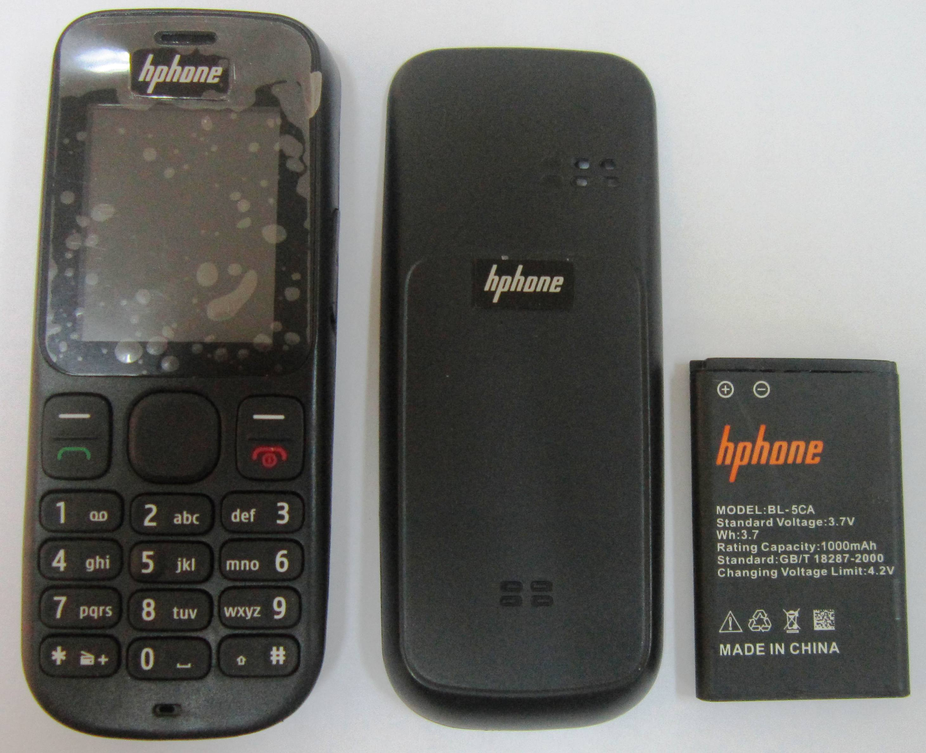
Hình 1: Mặt trước của máy, nắp và pin.

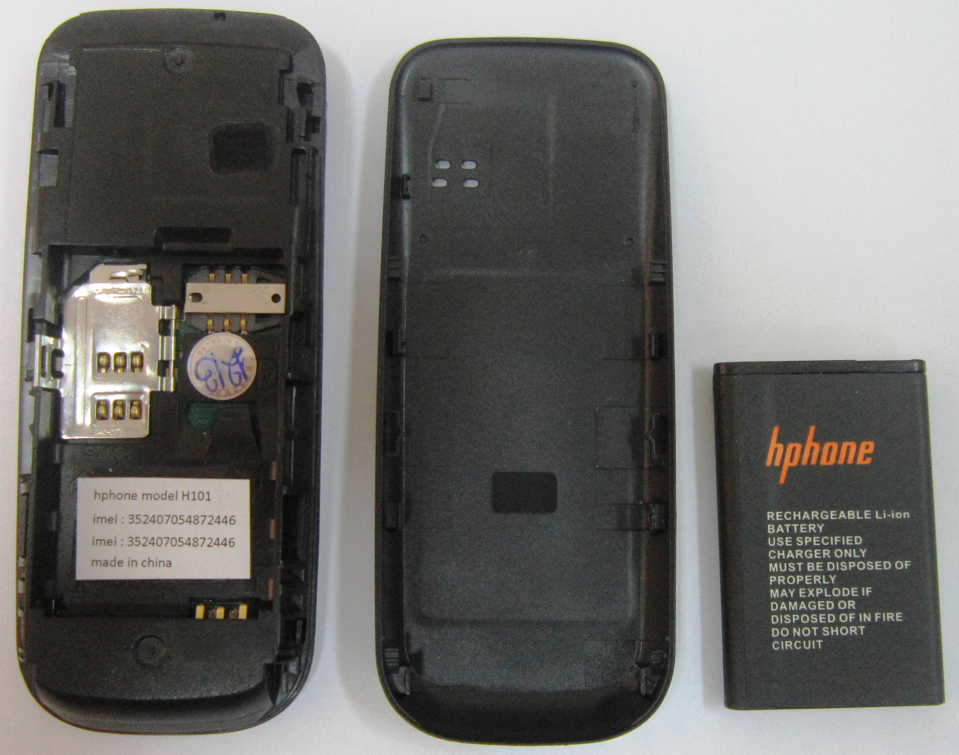

Hình 2: Mặt sau của máy, nắp và pin.
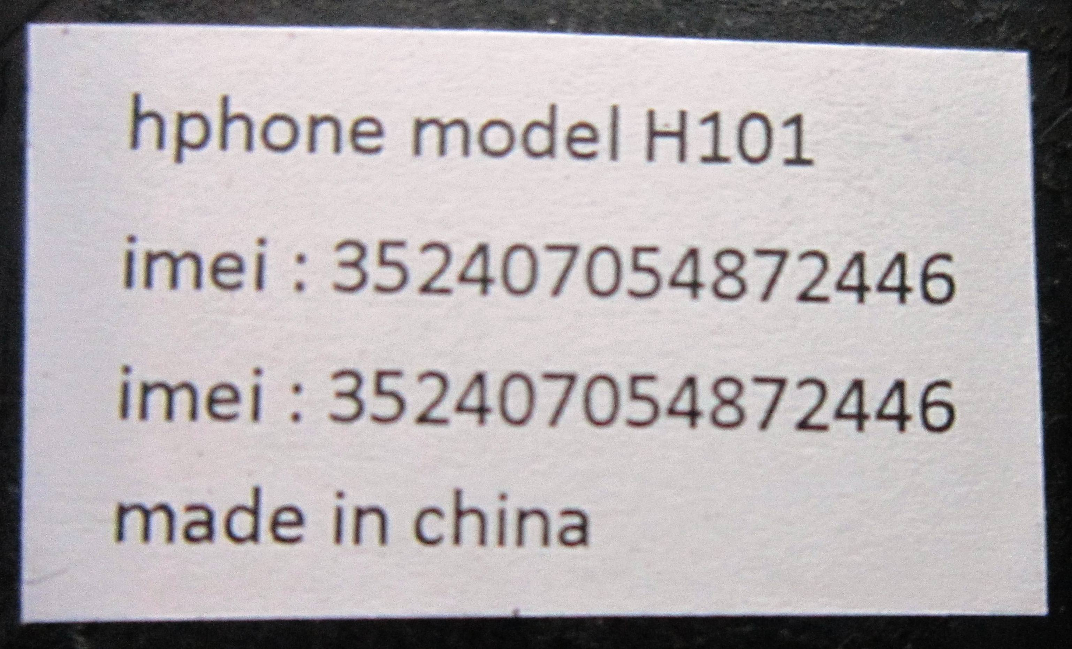

Hình 3: Ký hiệu, số IMEI của máy.

